07.10-08.10.2017 Ответы

1 класс
- Древний Египет:
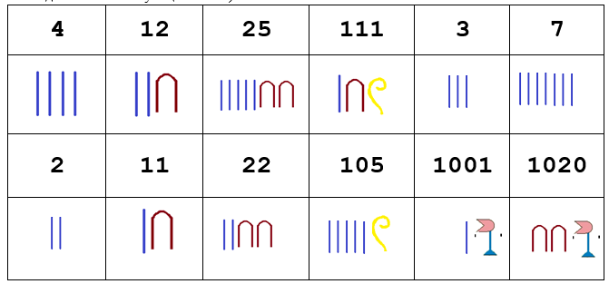
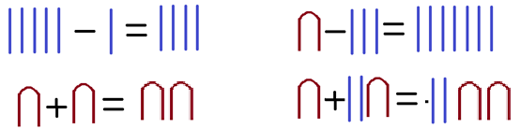
- Майя:
Задача с индейцами:
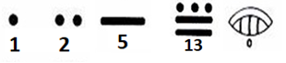
Задача с Хитрым Лисом
2 примера неправильно,
2 балла
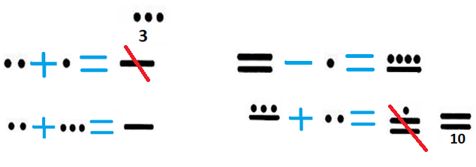
- Клинопись:
9, 30, 14, 38, 16, 25
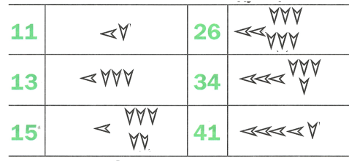
- Римские
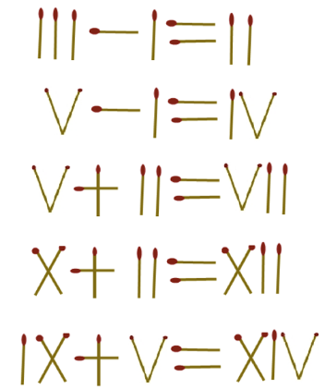
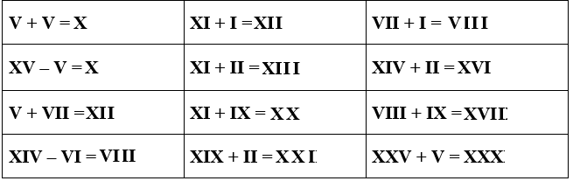
- Судоку
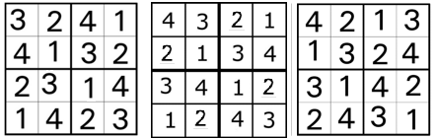
1 класс доп профи
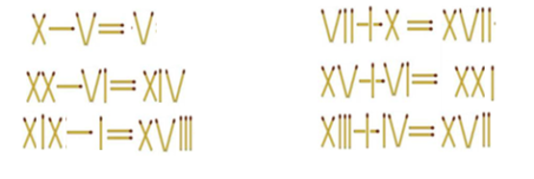
- 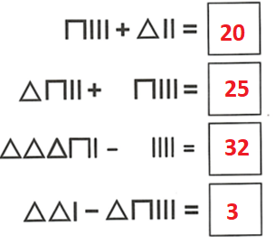
На часах 10:10:35

2 класс и 3 класс
- Древний Египет:
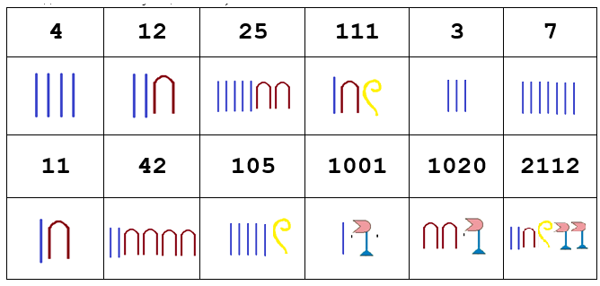
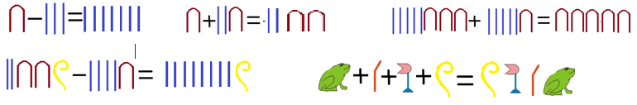
- Майя:
Задача с индейцами
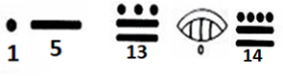
Задача с Хитрым Лисом
1 балл
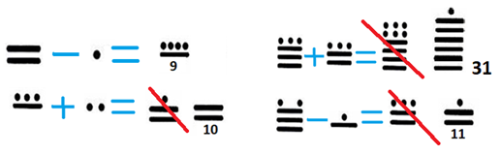
- Клинопись:
9, 30, 14, 38, 16, 25
- Римские:
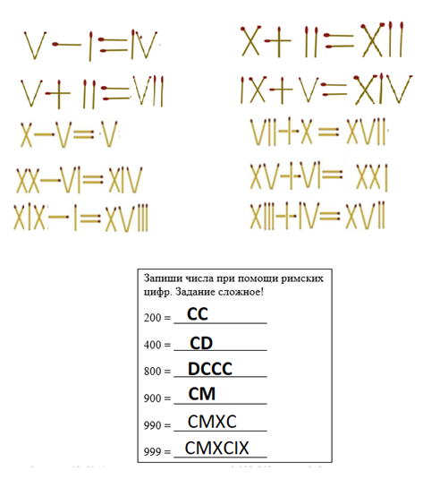
- Судоку
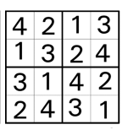 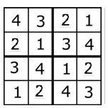 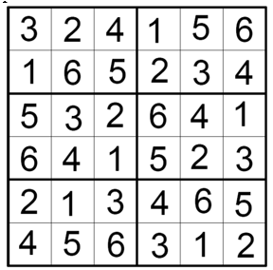

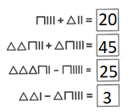
2 класс доп профи и 3 класс доп база
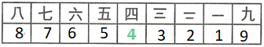
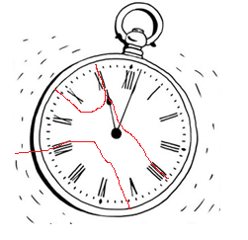
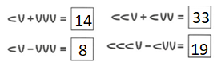
888 = DCCCLXXXVIII

3 профи.
- 1х7
- Половина прямоугольника 1х7
- 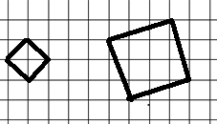
- 4
- 2,5; 7,5; 1,5
- 2,5 ; 6
- 3
- 4; 8; 11; 13,5; 4; 24
- Поровну, 7 и 7

4 база
- Три. 1х20, 2х10, 4х5. У 1х20.
- Например, половина любого прямоугольника площади 36
- 6,25
- 23; 8,5; 3; 17; 7; 5,5
- 5
- 5
- 